Città della Spezia

con il patrocinio della Regione Liguria e del Comune della Spezia

X Premio Internazionale di Letteratura
Terre di Liguria
2019

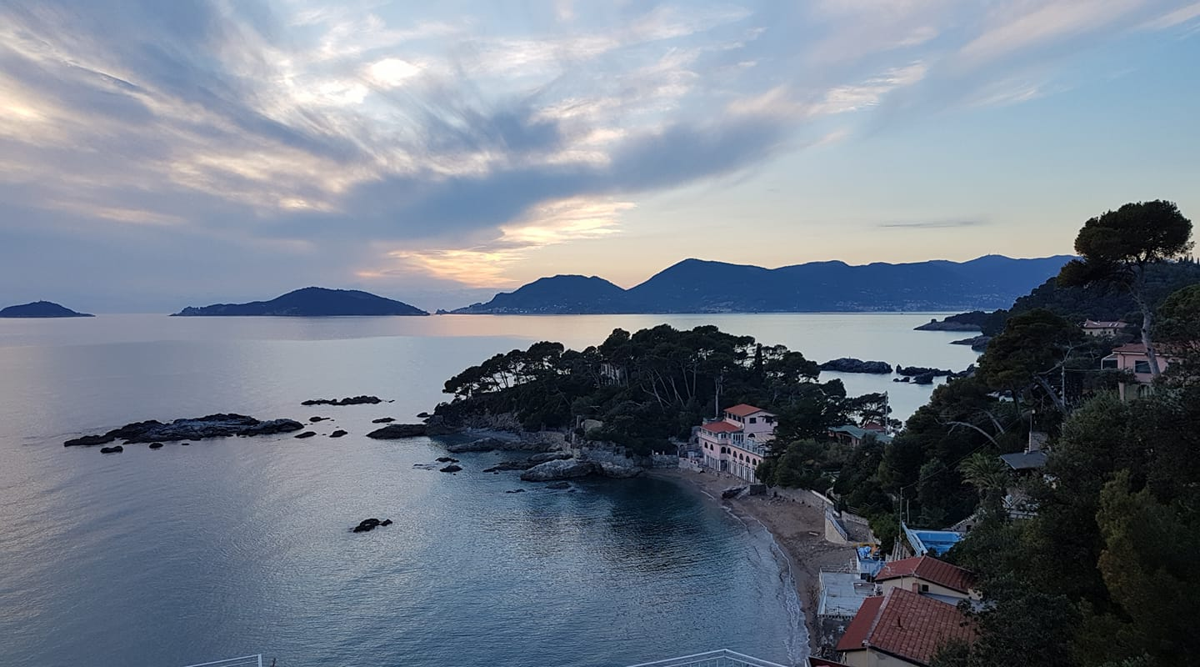

Il Golfo dei Poeti

REGOLAMENTO

1 – Le opere partecipanti dovranno essere inviate alla X edizione del Premio internazionale di letteratura “TERRE DI LIGURIA”” (Via della Ghiara 9 – 19123 La Spezia) entro il 15 Giugno 2019.
Per la sola sezione Poesia singola è consentito anche l’invio del materiale tramite posta elettronica (formato pdf preferibilmente) all’indirizzo mail: infoterrediliguria@libero.it allegando nel file anche le informazioni richieste dal regolamento (nome, cognome, indirizzo e recapito telefonico).
2- Le quote di partecipazione anche per coloro che inviano le opere in formato elettronico, potranno essere inviate con assegno bancario o vaglia postale ordinario intestate al Premio Internazionale di Letteratura “TERRE DI LIGURIA”. Oppure tramite bonifico IT 15V0603010729000046427064 intestato alla segretaria Laura Maresca. La ricevuta o la fotocopia del versamento dovrà pervenire con le opere o inviata tramite e-mail alla Segreteria.
Qualora si volesse fruire dell’invio in contanti per evitare spiacevoli inconvenienti ed avere una maggiore sicurezza si RACCOMANDA la spedizione SOLO tramite raccomandata o assicurata.
3 - Chi volesse assicurazioni sul regolare ricevimento del materiale in concorso può inviare e-mail a
infoterrediliguria@libero.it Sono ammesse opere già premiate o pubblicate in altri concorsi.
4 – E’ consentito la partecipazione con testi in dialetto o in lingua straniera purché corredati da traduzione.
5 - E’ ammessa la partecipazione a più di una sezione. Le quote di partecipazione possono essere comprese in un unico versamento.
6 – Coloro che non potranno presenziare alla cerimonia di premiazione, potranno delegare persone di loro fiducia per il ritiro del premio assegnato, oppure richiedere la spedizione a domicilio con spese a carico del destinatario. I premi in denaro dovranno essere ritirati personalmente durante la premiazione.
7- Gli elaborati partecipanti al concorso non saranno restituiti.
8- Ai vincitori ed ai premiati sarà data comunicazione tramite posta prioritaria oppure e-mail del premio conseguito e il programma della cerimonia di premiazione.
9 - Il Verbale di Giuria è consultabile dal 15 Settembre 2019 sul sito “concorsiletterari.net”, oppure richiederlo a “infoterrediliguria@libero.it“.
Coloro invece che fossero interessati a ricevere copia in versione cartacea al proprio indirizzo, possono avanzare richiesta a questa segreteria.
10– Il giudizio della Giuria è insindacabile. La partecipazione al concorso implica l’accettazione del presente Regolamento

SEZIONI

POESIA SINGOLA
E’ consentito anche l’invio del materiale tramite posta elettronica (formato pdf preferibilmente) all’indirizzo mail: infoterrediliguria@libero.it allegando nel file anche le informazioni richieste dal regolamento (nome, cognome, indirizzo e recapito telefonico).

Il concorrente dovrà inviare la lirica a tema libero, senza limiti di lunghezza, edita o inedita (massimo tre poesie) in TRE copie di cui una sola recante nome e indirizzo. La quota di partecipazione indipendentemente dal numero di poesie inviate è fissata in 20,00 Euro.

LIBRO EDITO DI POESIA
Per la Sezione Libro edito di poesia occorre inviare DUE copie di cui una sola recante all’internosu foglio allegato l’indirizzo, recapito telefonico ed eventuale e-mail dell’Autore.
La quota di partecipazione è fissata in 20,00 Euro.

NARRATIVA INEDITA O EDITA
Per la narrativa inedita si partecipa inviando uno o due racconti inediti a tema libero e senza limiti di lunghezza, oppure un saggio inedito o un romanzo inedito a tema libero e senza limiti di lunghezza in DUE copie, di cui una sola con nome, cognome, indirizzo, recapito telefonico ed eventualmente e-mail dell’Autore.
La quota di partecipazione indipendentemente dal numero delle opere è fissata in 20,00 Euro.

Per la narrativa edita si partecipa inviando un volume di narrativa edita (romanzo, saggio, raccolta di racconti, narrativa per ragazzi) in DUE copie di cui una sola recante all’interno su foglio allegato l’indirizzo, recapito telefonico ed eventualmente e-mail dell’Autore.
La quota di partecipazione è fissata in 20,00 Euro.

PREMI

Per la sezione Poesia singola

Primo Classificato Assegno di € 300,00
Targa artistica personalizzata

Secondo Classificato Assegno di € 200,00
Targa artistica personalizzata

Terzo Classificato Assegno di € 100,00
Targa artistica personalizzata

Per tutte le altre sezioni

Primo Classificato Assegno di € 300,00
Targa artistica personalizzata

Secondo Classificato Trofeo artistico “TERRE DI LIGURIA 2019”
Targa artistica personalizzata

Terzo Classificato Trofeo artistico “TERRE DI LIGURIA 2019”
Targa artistica personalizzata

2° TROFEO MAURIZIO SCALZO
per la poesia dialettale

2° TROFEO ALESSANDRA MARZIALE
per una poesia o un racconto di un giovane che non abbia
compiuto il 18° anno di età al momento dell’iscrizione.

Inoltre saranno assegnati altri premi consistenti in Trofei, Coppe, Medaglie e Opere pittoriche di Artisti contemporanei.

La cerimonia di premiazione avverrà nella prima decade di ottobre 2019 in un locale caratteristico di Porto Venere alla presenza delle Autorità ed esponenti del mondo dell’arte e della cultura.

Per eventuali informazioni rivolgersi al
327 3010 322
o
infoterrediliguria@libero.it

Non vengono prese in considerazioni gli sms
Sono gradite solo intese telefoniche dirette

COMMISSIONE GIUDICATRICE

PRESIDENTE Prof. ssa Rosa Elisa GIANGOIA

MEMBRI Prof.ssa Francesca BOIARDI

Sig. Alessandro EBULI

Avv. Ignazio GAUDIOSI

Prof.ssa Stefania TARABUGI

Dott.ssa Rossana TERZANO

